**HO NHƯ TIẾNG HUÝT SÁO**

**Nguồn:** [**https://www.nejm.org/doi/full/10.1056/NEJMicm1716704**](https://www.nejm.org/doi/full/10.1056/NEJMicm1716704)

**Người dịch: BS. Phạm Thị Đào, Khoa Y**

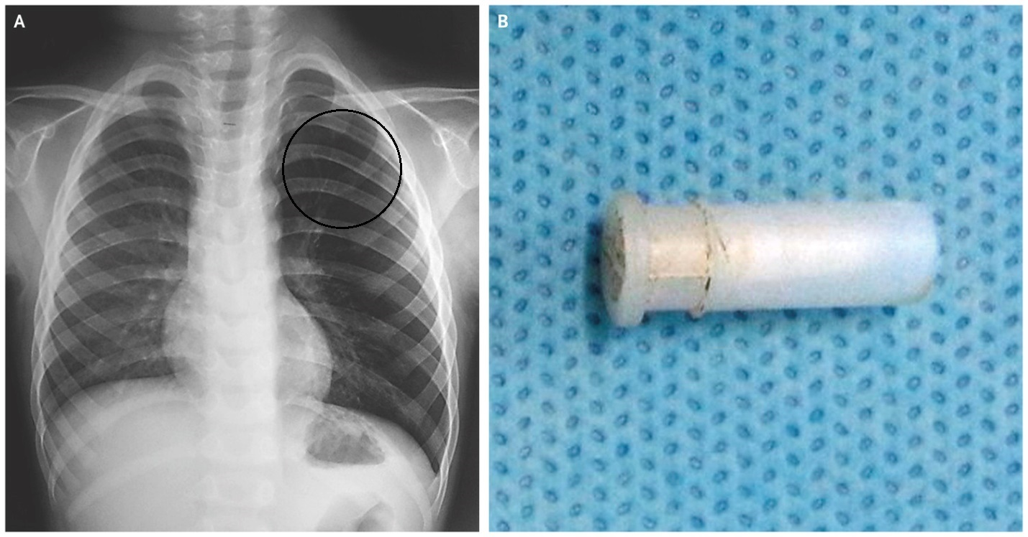

Một bé trai 4 tuổi được đưa đến phòng khám ngoại trú tai – mũi-họng sau 2 ngày xuất hiện ho không liên tục, tiếng ho như tiếng huýt sáo.

Trước đó, bé không có tiền sử hoặc triệu chứng nhiễm trùng hay nhiễm virut đường hô hấp trên, và hoàn toàn khỏe mạnh. Bố mẹ bé cho biết bé đã chơi với một cái còi trước khi bắt đầu xuất hiện ho.

Khám thực thể thấy có tiếng khò khè thì thở ra ở vùng giữa và dưới phổi trái.

Các cơ quan bộ phận khác không phát hiện bất thường.

Chụp X-quang phổi phát hiện tăng sáng ở phổi trái (Ảnh A).

Mặc dù các dấu hiệu lâm sàng không thể xác định rõ, nhưng vùng tăng sáng trên X-quang gợi ý sự xuất hiện của một dị vật trong khí quản, khiến không khí đi vào phế quản xung quanh dị vật nhưng không thể thoát ra.

Nội soi phế quản ống cứng đã được thực hiện, cho thấy một dị vật nằm trong phổi.

Một cái còi (Ảnh B), gây tắc nghẽn nơi phân chia phế quản trái thành phế quản phân thùy trên và dưới, đã được tìm thấy.

X-quang ngực ngày sau nội soi gắp vật lạ thấy rằng vùng tăng sáng đã biến mất.

Đứa trẻ vẫn khỏe mạnh trong vòng 1 năm tái khám.